**План-схема района расположения ОУ, пути движения транспортных средств и движения учащихся**

2_1_glavnaya_doroga 63fee4b097399ef46fa9a482a1d58faf_x1024

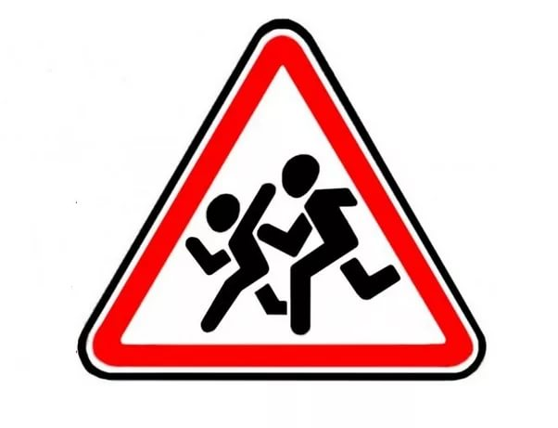

**Ул. Лесная**

**Ул. Щорса**

**Ул. Молодёжная**

**Ул. Васильковая**

**Ул. Тураева**

**Ул. Советская**



















iап63fee4b097399ef46fa9a482a1d58faf_x1024









**МКОУ СОШ с.Архангельское**





**Пер. Школьный**





i











































- движение детей из ОУ - жилой фонд - опасные участки

- движение детей в ОУ - движение автотранспорта